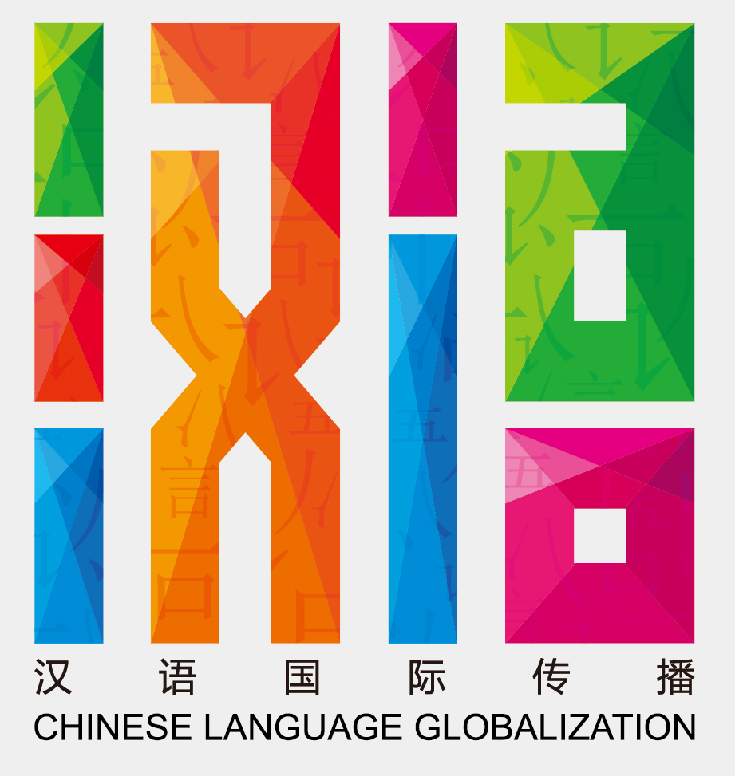
汉语国际传播研究会个人会员申请表No.

Application Form for Individual Membership of IDSCL

中文名（Chinese Name）
外文名
（Name in other language）
性别（Gender ） |  | - 男（male） □ 女（female）
国籍（Nationality ）
职务/职称(Title ）
学位（Academic Degree ） |  | - 学士（B.A.） □ 硕士（M.A.）  - 博士（Ph.D.） □其他（other） _________
工作单位（Work Unit ）
通讯地址（Address ） |  |  |  |  |  | 邮政编码  （Postal Code）
注（Note）：包括国家、地区号（including country code & city code）
电话（Tel） |  |  | 移动电话（Cell phone）
传真Fax） |  |  | 电子邮件（E-mail）
本 人 简 历 （Personal CV ）

填表日期（Date of filling the form）  _______________ |  |  |  | 申请人签字（Signature of Applicant）  _______________
审核记录（学会秘书处填写）
Comment of Examiners(fill by the Secretariat)
电话(Tel): 86-21-65985598 传真(Fax): 86-21-65989275
Email: hygjcb@163.com Website:http://is.tongji.edu.cn/cn/ShowPage.aspx?id=85

